CLEI | TIEMPO | NOMBRE DE LA GUÍA | PERIODO N° | ÁREA
Seis | 11 semanas | Technology in my environment | Dos | Inglés

Periodo 02
Estándar | Aplicar estrategias para un discurso sencillo y coherente
Competencia | Lectura |  | Escritura
Comunicativa | - Identificar los valores de otras culturas y eso me permite construir mi interpretación de su realidad  - Valorar la lectura como un medio para adquirir información de diferentes disciplinas que amplían mi conocimiento | - Escribir resúmenes e informes que demuestran mi conocimiento sobre temas de otras disciplinas

A WONDERFUL FAMILY

1. Mr. and Mrs. Patterson are very proud of their family. Their daughter, Ruth, is a very successful engineer. She has been an engineer since she finished college. Her husband’s name is Pablo. They have been happily married for thirty-five years. Pablo is a professional guitarist. He has known how to play the guitar since he was four years old. | 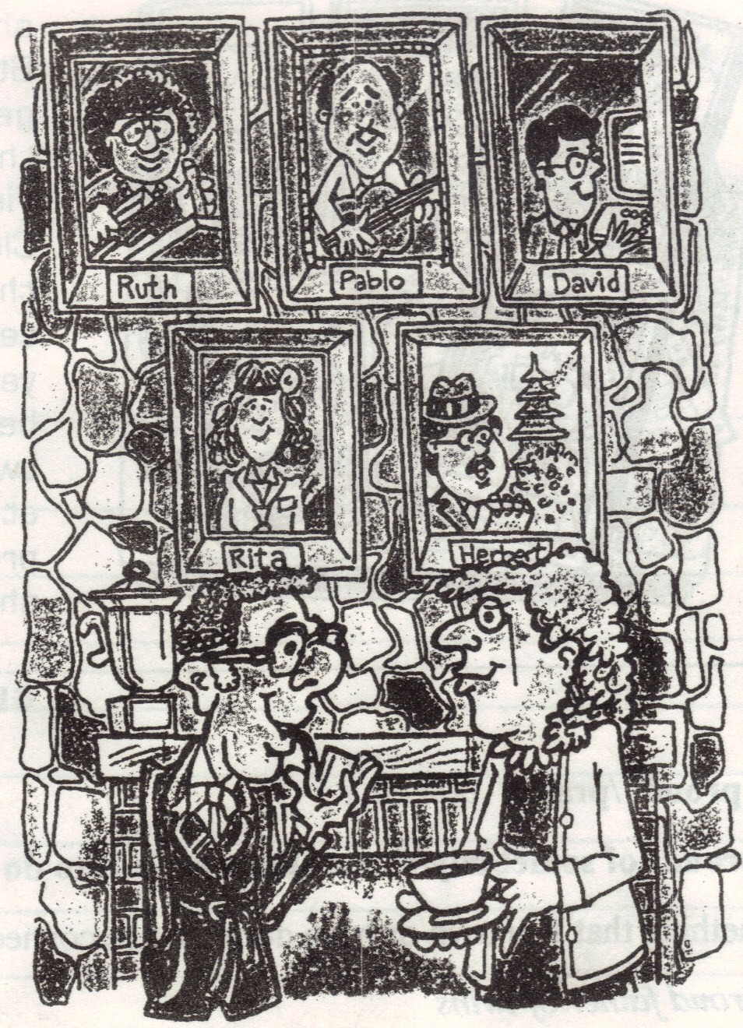
2. Ruth and Pablo have two children. Their son, David, is a computer programmer. He has been interested in computers since he was a teenager. Their daughter, Rita, is a doctor. She has been a doctor since she finished medical school in 1981.
3. Mr. and Mrs. Patterson also have a son, Herbert. Herbert is single. He has been a bachelor all his life. He´s a famous journalist. They haven’t seen him since he moved to Singapore several years ago.
4. Mr. and Mrs. Patterson feel fortunate to have such wonderful children and grandchildren. They’re very proud of them.

 | ACTIVIDAD  De acuerdo a los parentescos observados en la lectura anterior, realice un árbol genealógico donde empleando nombres propios y parentesco en inglés se identifiquen cada uno de sus miembros, comenzando por abuelos, padres, hijos, etc, similar al siguiente ejemplo:

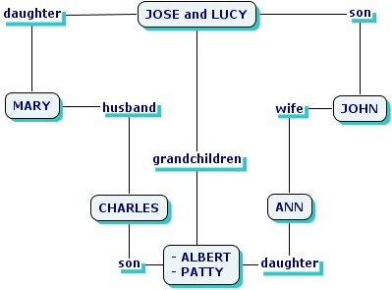
NOTA: Ubique adecuadamente los nombres comenzando por Mr. and Mrs. Patterson, y de allí desprendiéndose los hijos con sus respectivos nombres…. nietos…..

ACTIVIDAD
Apoyado en la anterior lectura, y tratando de seguir un orden similar aplicando los conceptos de gramática y vocabulario aprendidos, describa una familia de su entorno, iniciando con los abuelos, hijos, nietos, el estado civil de éstos, la profesión e información adicional.
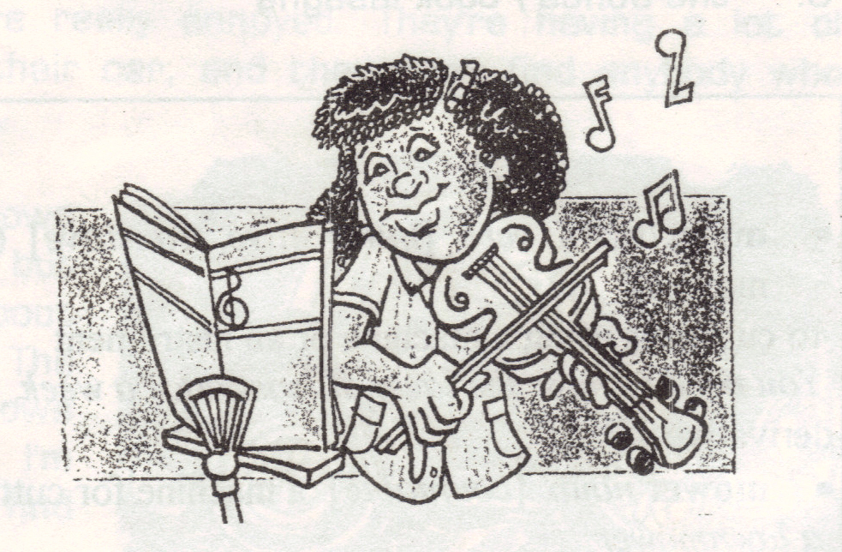 |  | Charles and Lucy are very Proud of Their family. Their daughter, Diane, is a musician; she has been an excellent guitar player since 1999. Her husband, John, is an electrician, he has known how to control and repair energy stations.  Diane and John are very happy, they have one son, . . .
FOUR LIVES
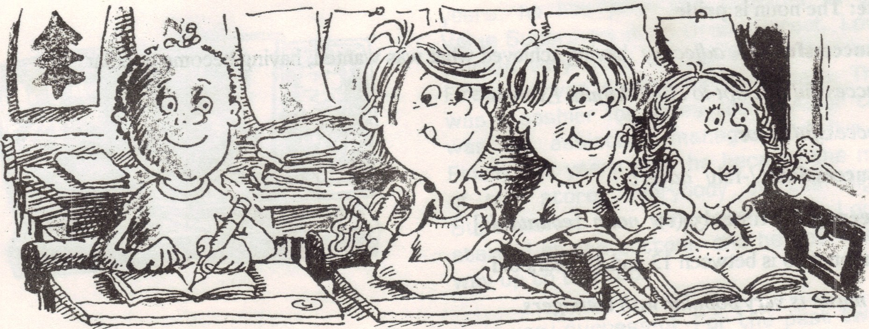
Herbert Burke, James Brody, Gina Rossi, and Charles Phillips all went to the same school. They finished elementary school in 1959 and high school in 1965. They’ve had different careers.
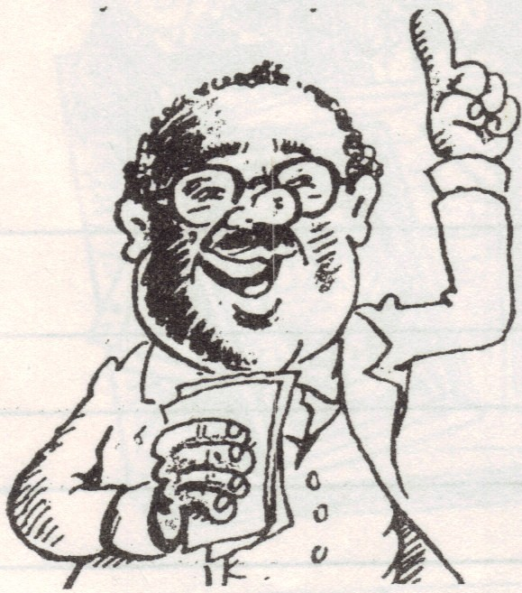 | 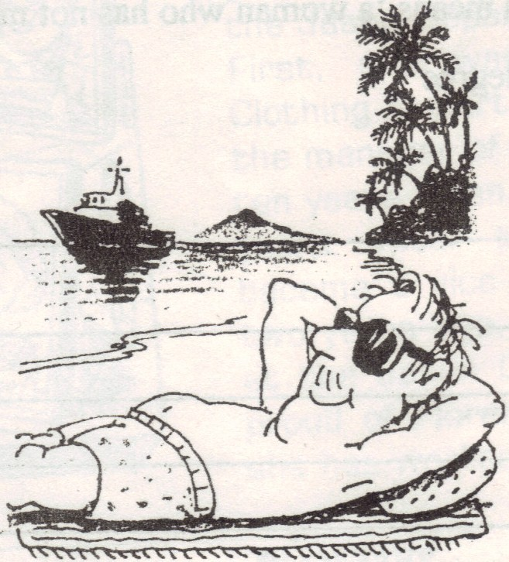 | 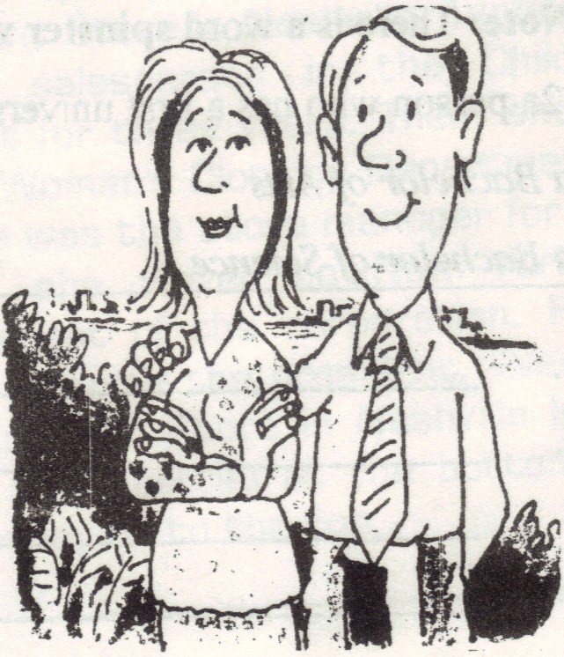
Herbert Burke became a politician six years ago. He’s very successful. He bought a country house five years ago and bought a Jaguar at the same time. He’s been a Senator for six years- he’s had his house and car for five years. | James Brody is a criminal. He robbed a bank in 1980 and escaped to a Pacific Island. He bought a luxury yacht the next year. He’s still on the island. He’s been there since 1980. He’s had his yacht since 1981. | Gina Rossi and Charles Phillips fell in love at school. He gave her a ring when they finished high school. She wears it every day, and she’s never taken it off. They got married in 1972, and they’re still in love. They moved to Arizona in 1979.

ACTIVIDAD
Demuestre comprensión de las historias anteriores completando lógicamente el siguiente cuadro con estado civil, características, pasatiempo, residencia, ocupación, logros alcanzados y edad de los personajes. Algunas de las respuestas se deben deducir.
 | Herbert Burke | James Brody | Gina and Charles
Marital status
Characteristic
Hobby |  | Rob banks
Residence
Profession | Politician
Successes
Age |  |  | 55

CONFESSIONS

Para hacer confesiones o describir acciones que se han realizado, las cuales tiene un toque de intimidad por el mismo sentido de la palabra “confesión”, es necesario emplear el tiempo presente perfecto, ejemplo:
De igual manera se puede preguntar:
Yo he dicho una mentira piadosa: | I have said a white lie.
- ¿has hecho alguna vez fraude en un examen?
- ¿has robado alguna vez en un supermercado?
Se puede observar en el ejemplo 01 que el verbo “haber “es HAVE, el pronombre de la oración es YOU, el verbo en participio es “hacer” (hecho), “alguna vez” es “ever” y el complemento es “fraude en un examen. Ahora construyámosla en inglés:

Por ser una pregunta se debe comenzar siempre con el auxiliar (have/has):
Have you ever cheated on an exam?  ¿Has (tú) alguna vez pasteleado en un examen? | Have you ever rubbed at a supermarket?  ¿Has (tú) alguna vez robado en un supermercado?

EVER (alguna vez) se coloca entre el sujeto y el verbo en participio, siguiendo el ejemplo y orden a continuación:
Have you ever. . .
(¿Has tú alguna vez…?

  A: Have you ever rubbed?  Alguna vez has robado? |  |   A: Have you ever failed an exam?  Alguna vez has perdido un examen?
B: Yes, I have  Sí, yo sí. |  | B: no, I haven’t  No, yo no

En las respuestas cortas se responde con pronombre hasta el auxiliar (have/has), en caso de ser negación, ésta debe ser de manera contracta (have not): haven’t ó hasn’t.

ACTIVIDAD
Pregúntese a sí mismo por 8 confesiones, y responda de acuerdo a la realidad anexando un complemento. Emplee correctamente los verbos en participio y anexe su traducción al español.
Have you ever fallen in love with your best friend? |  | Yes, I have, last year / at school / I was 15.
¿Alguna vez se ha enamorado de su mejor amigo(a)? |  | Sí, yo sí. El año pasado / en la escuela / tenía 15

PRESENT PERFECT CONTINUOUS TENSE

Para referirnos a acciones que se iniciaron en el pasado y que continúan en el presente se utiliza el Present perfect continuous tense. Se emplea con (Have / Has) y el verbo To Be en participio pasado (been). Conozca cuáles son sus principales normas de utilización.

- Para de una acción que empezó en el pasado y terminó hace muy poco tiempo:
I have been sunbathing at the beach (Yo he estado tomando el sol en la playa).

- Para preguntar o decir durante cuánto tiempo tuvo lugar una acción que continúa o que terminó hace poco.
How long have you been working? (Cuánto hace que has estado trabajando?)
It has been raining for two hours (Ha estado lloviendo hace dos horas)

- Para hablar de acciones que tienen lugar repetidamente desde hace tiempo.
I have been working since I was ten (he estado trabajando desde los 10 años)
I  You  We  They | have been | studying all day | 
He  She  It | has been | studying all day

Para utilizar este tiempo progresivo basta con pensar en español la manera de expresar la acción y traducirla de manera literal, pues el orden es similar:

I have been studying all day Yo he estado estudiando todo el día
BEEN: estado

Para el caso de las oraciones negativas e interrogativas se emplea de la misma manera que en presente perfecto, ya que el auxiliar es el mismo:

I haven’t been working all day Have I been working all day?
I’VE BEEN THINKING ABOUT A CAREER
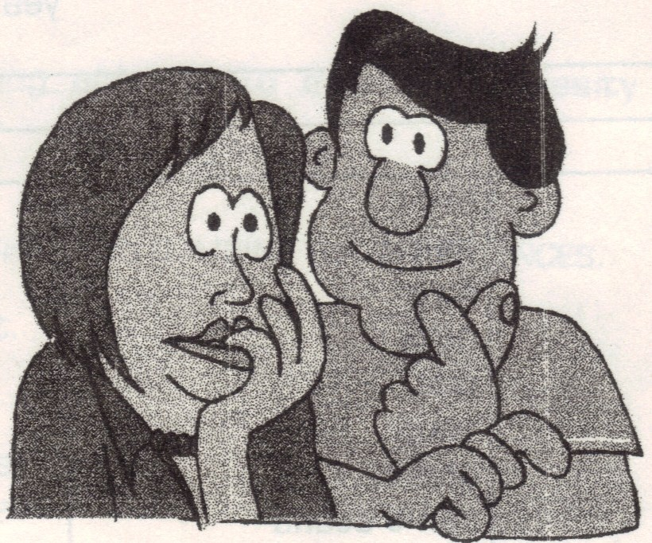
Bob: | Mom?
Mom: | Yes, honey. What is it?
Bob: | I’ve been thinking about what I’m going to do after school.
Mom: | Great! I’m all ears.
Bob: | As soon as I finish high school, I’m going to college.
Mom: | And have you thought about a profession yet?
Bob: | Well, when I was in elementary school I wanted to be an engineer, but now I’ve decided to study Medicine.
Mom: | I think it’s a very important career.
Bob: | Yes, mom, and then I like to specialize.
Mom: | What field of Medicine do you like to specialize in?
Bob: | In heart surgery. I’ve been talking to my counsellor at school and he says it’s a good idea.
Mom: | I’m sure you’ll have to study hard, but you’ll also have our support.
 | Thank you, mom.
Se observa el uso del presente perfecto progresivo, el cual siempre debe tener BEEN + un verbo en progresivo, es decir, con gerundio (ing).
Se llaman perfectos aquellos tiempos que tienen los verbos “haber” + participio “ado-ido”.

ACTIVIDAD
Escriba 5 oraciones empleando sus propias palabras para describir algunas situaciones que ocurren en el diálogo (en tercera persona: he, she, it, they) en diferentes tiempos.
Bob has been wanting to study |  | Bob ha estado deseando estudiar
REAL PAST CONDITIONAL

El tiempo condicional pasado expresa una acción que pudo haber sido y una posible consecuencia. En éste se mezclan dos oraciones, una con la terminación verbal “ara – era” y la segunda con la terminación “ría”, ejemplo:
Si yo tuviera dinero, yo compraría una casa.

ara – era ría

En este condicional se emplea el verbo en pasado, el cual le da la terminación “ara – era”, y en la segunda oración se emplea el condicional WOULD, cuya terminación es “ría”:

If I had Money, I would buy a house.
El orden de este condicional puede variar, comenzando por IF, o bien iniciando con Would:

If I sang beautiful, I would be an artist  (Si yo cantara bonito, yo sería un artista) | I would be famous if I sang beautiful  (Yo sería famoso si yo cantara bonito)

Si se quiere negar en la primera oración, se utiliza el auxiliar DID, es decir, DIDN’T, ejemplo:

 | If my father didn’t have money, I would work.  (Si mi padre no tuviera dinero, yo trabajaría) |  | If my father had Money, I would not work.  (Si mi padre tuviera dinero, yo no trabajaría)
If I lived in other country, |  |  |  | I would speak other language
If I won the lottery, |  |  |  | I would travel around the world
If my favorite artist visited me, |  |  |  | I would take too many photos
If Internet didn’t exist, |  |  |  | We wouldn’t study at Ciberschool
If classes ended tomorrow, |  |  |  | I wouldn’t pass the school year

Para una traducción correcta de estas oraciones es necesario recordar que los verbos en pasado, en las primeras oraciones, tiene la terminación “ara – era”, no se debe traducir: “si yo viví en otro país”, sino “si yo viviera en otro país”. De igual manera las segundas oraciones deben llevar un sujeto + would + verbo.

Para el caso del verbo to be (ser y estar), se utiliza generalmente WERE para todos los pronombres:
If I were: | si yo fuera o estuviera
If you were: | si tú fueras o estuvieras
If he were: | si él fuera o estuviera
If she were: | si ella fuera o estuviera
If it were: | si ellos fuera o estuviera
If we were: | si nosotros fuéramos o estuviéramos
If they were: | si ellos fueran o estuvieran

- If I were the president, I would help people  - si yo fuera el presidente, yo ayudaría a la gente  - If I were my teacher, I wouldn’t send activities  - si yo fuera el profesor, yo no enviaría actividades.  - If I were you, I would be more generous.  - si yo fuera usted, yo sería más generoso | What would you do?

ACTIVIDAD
Intente proponer diferentes alternativas poniéndose en el lugar de personajes reconocidos a nivel mundial:
If I were Barack Obama, I would help poor people |  | Si yo fuera Obama, le ayudaría a los pobres
If I were a politician, I would be honest |  | Si yo fuera un político, yo sería honesto

WHAT IS A COMPUTER?

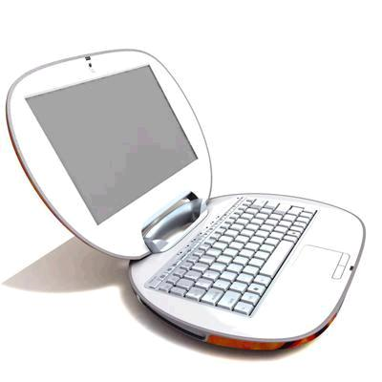
What is a computer? We use this everyday to complete assignments at home, work and school. We know that it’s a computer, but, have you ever asked yourself: What exactly is a computer? Well, come along with me as we answer that question. Computers are used every day whether we are in the checkout line at the store, typing up a report for work, laying down tracks in a studio, or scheduling an appointment while on the move. There are two main types of computers that consumers purchase, the desktop and the laptop. Desktop refers to the style of the computer casing. They can be small, medium or large in style. Desktop units usually sit on top or below a desk, and once paired with a mouse, keyboard and monitor made a fully functioning desktop computer. Laptops are portable computers that can be used and carried just about anywhere. The same software that can be installed on a desktop can also be installed on a laptop. Oftentimes you will see people working on their laptops at local cafes, libraries and even in a local park!
Main Idea | Purpose of the video
- Computers can be laptops or desktops | - Telling the difference between desktops and laptops.
- Laptops use software, desktops use hardware. | - Informing about computers.
- Computers are useful tools that we need every day. | - Arguing about the usefulness of computers.
- Computers are used anywhere. | - Presenting laptops sizes.
Why? | Why?

ACTIVIDAD
- Identifique la idea central del texto y el propósito del autor, seleccionando la opción correcta de las 4 dadas y argumentando con sus propias palabras, en inglés, el por qué de su elección.
- Complete el siguiente cuadro con oraciones que describan las ventajas y desventajas de los diferentes computadores.
 | Advantages | Disadvantage
Laptop | You can. . | It’s difficult. .
Desktop | It’s useful for… | You need…

TECHNOLOGY
The word technology generally relates to any complicated tool that has been created to carry out a task of some sort. This task can be a simple one such as adding up numbers. Right up to the really complex ones, such as steering a Jumbo Jet or sending a rocket into space. There are some other words that related to technology, such as “electronics”, “Hi-tech”, “micro-tech” and “info-tech”. These days virtually all modern technology is powered by electricity, for example, televisions, radios, MP3 players, cellular phones, washing machines, notebook computers, even the good old toothbrush. The list is endless!
It would be fair to say that virtually all of the great technological leaps forward have occurred during the past fifty years. Since the discovery of electricity our world has been magically transformed into an amazing wonderland where our thirst for information can be quenched and imagination is allowed to run free.
It is amazing to think of how much the world has changed because of all the new technology around us, many of the devices we use today would have been mere fantasy and science-fiction fifty years ago. It proves one very important rule; if it can be imagined, it can be created. It is amazing to think that without all these incredible inventions many of the things we can do today could not be possible because they have been made possible thanks to our own creativeness and ingenuity.
ACTIVIDAD
- A través de 5 oraciones identifique las ideas principales del texto, de mayor a menor, empleando sus propias palabras.
Example: |  | electricity has been essential for the new technologies
 |  | La electricidad ha sido fundamental para las nuevas tecnologías

BIBLIOGRAFÍA

Willis, D. (1991). Student’s grammar. Bungay, Suffolk: HarperCollins Publishers
CESDE, Centro de Estudios Especializados. (1998). English Booklet. Medellín
Pruebas de Estado (ICFES). 2006 A.

CIBERGRAFÍA

http://www.google.com.co/imghp?hl=es&tab=wi
http://www.edhelper.com/
http://www.enchantedlearning.com/Home.html
http://www.youtube.com/watch?v=Qs6L7JhtUKU

Ha sido creada
Incluso hasta
Voltear
Enviar
Hay
Alimentada por
Laptops
Sin fin
Sería justo decir
Saltos, adelantos tecnológicos
Donde nuestra sed de información pueda ser saciada
aparatos
Habrían sido
Apenas, simple
Si puede ser imaginado
No podría ser posible
? Han sido hechas posible
ingenio

